Eje Nº 1: La historia: aspectos generales
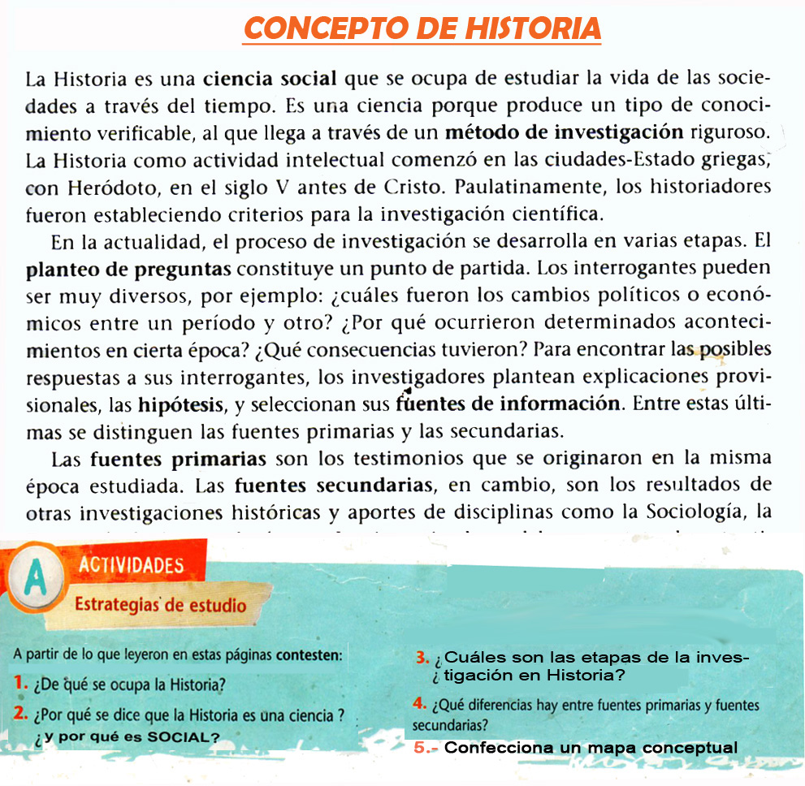
Actividad Nº 1: Fecha: ..................../.................../...................
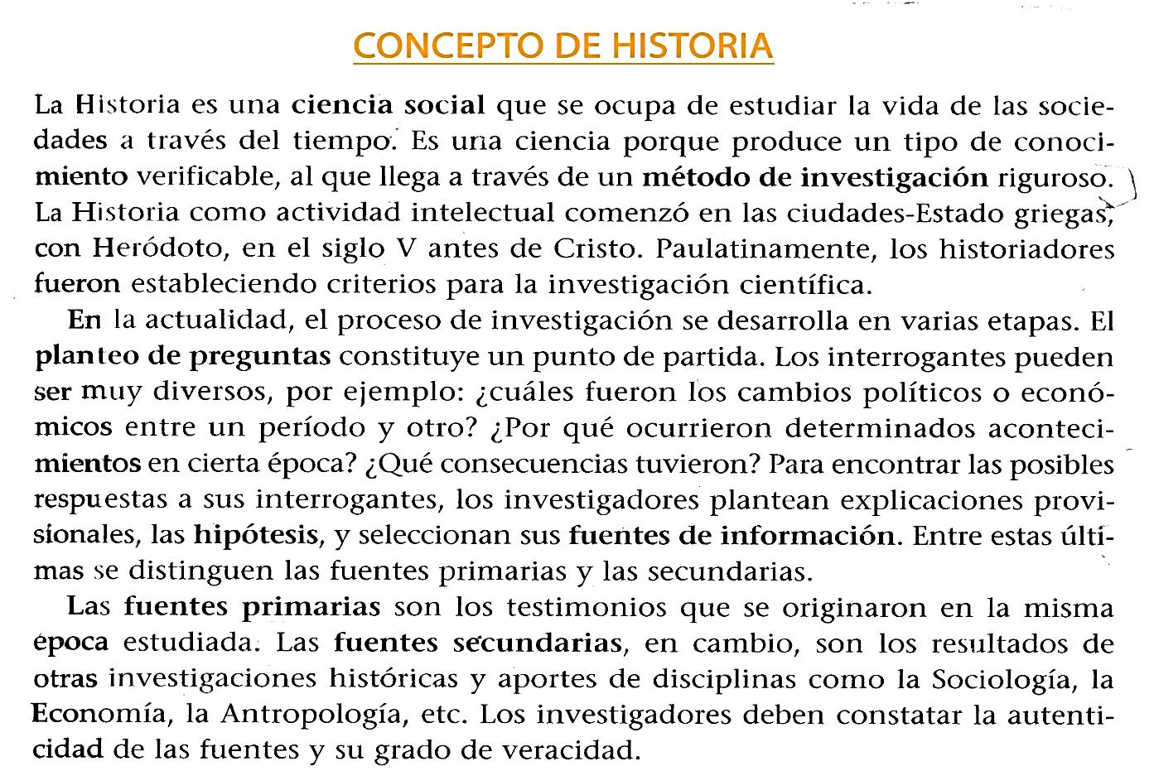
Lee atentamente el siguiente texto: separa los párrafos y busca las ideas principales
Subraya las respuestas en el texto. Luego reelabora los párrafos si es necesario y responde:
Libro: Ciencias Sociales para Pensar. Editorial Kapelusz. Página 141
1) .....................................................................................................................................................................................
....................................................................................................................................................................................................
...................................................................................................................................................................................................
2) ......................................................................................................................................................................................
...................................................................................................................................................................................................
...................................................................................................................................................................................................
3) ......................................................................................................................................................................................
...................................................................................................................................................................................................
...................................................................................................................................................................................................
4) .....................................................................................................................................................................................
...................................................................................................................................................................................................
...................................................................................................................................................................................................
...................................................................................................................................................................................................
...................................................................................................................................................................................................
5) En base al texto trabajado, completa el siguiente Mapa conceptual que sintetiza lo más importante:
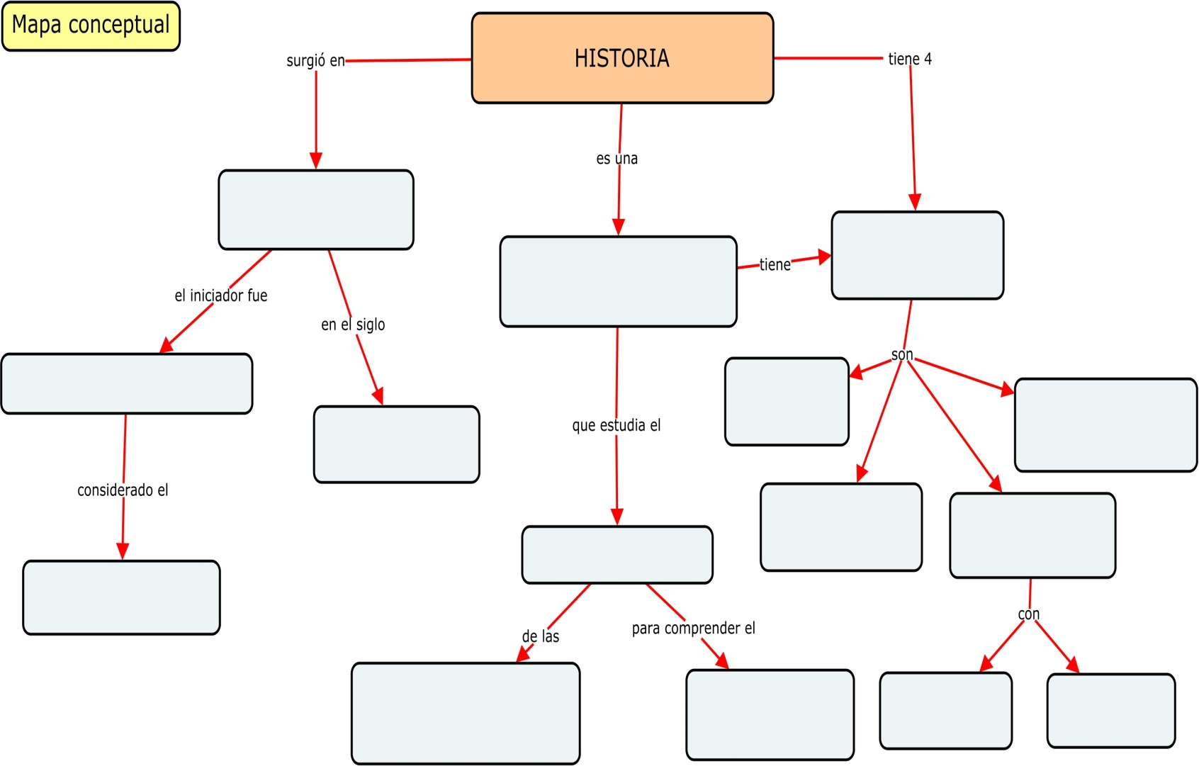

Actividad Nº 2: Fecha: ..................../.................../...................
Utilizando como INTERNET como herramienta de estudio, busca y anota 3 conceptos o definiciones diferentes sobre HISTORIA.
1.- .......................................................................................................................................................................................
...................................................................................................................................................................................................
...................................................................................................................................................................................................
2. ....................................................................................................................................................................................
...................................................................................................................................................................................................
...................................................................................................................................................................................................
3.- ..................................................................................................................................................................................
...................................................................................................................................................................................................
...................................................................................................................................................................................................
Actividad Nº 3: Fecha: ..................../.................../...................
Elaboración propia: Expresa la importancia de estudiar Historia y PARA QUE SIRVE.
1.- ...................................................................................................................................................................................
...................................................................................................................................................................................................
...................................................................................................................................................................................................
...............................................................................................................................................................................................
...................................................................................................................................................................................................
...................................................................................................................................................................................................
TEMA: LA HISTORIA COMO CIENCIA
Observa el siguiente mapa conceptual y ubica el lugar donde se ubica la HISTORIA como ciencia
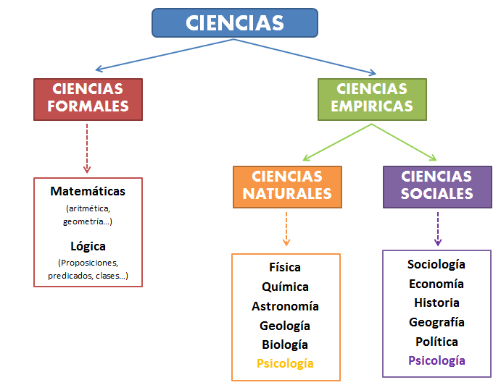
Actividad Nº 4: Fecha: ..................../.................../...................
Busca el significado de los siguientes conceptos extraídos el mapa conceptual. Utiliza un diccionario.
a) Se denominan CIENCIAS FORMALES porque: ...........................................................................................
..............................................................................................................................................................................
b) Se denominan CIENCIAS EMPIRICAS NATURALES porque: .....................................................................
...............................................................................................................................................................................
b) Se denominan CIENCIAS EMPIRICAS SOCIALES porque: ........................................................................
.............................................................................................................................................................................
c) Clasifica las Asignaturas de Primer Año, según las ciencias a las que pertenecen: Geografía, Historia, Físico-Química – Lengua – Idioma Inglés – Formación Etica y Ciudadana – Biología – Matemática -
CIENCIAS FORMALES: ..................................................................................................................................
CIENCIAS EMPÍRICAS NATURALES: ...............................................................................................................
CIENCIAS EMPIRICAS SOCIALES: ...................................................................................................................
TEMA: El trabajo del Historiador: método de investigación
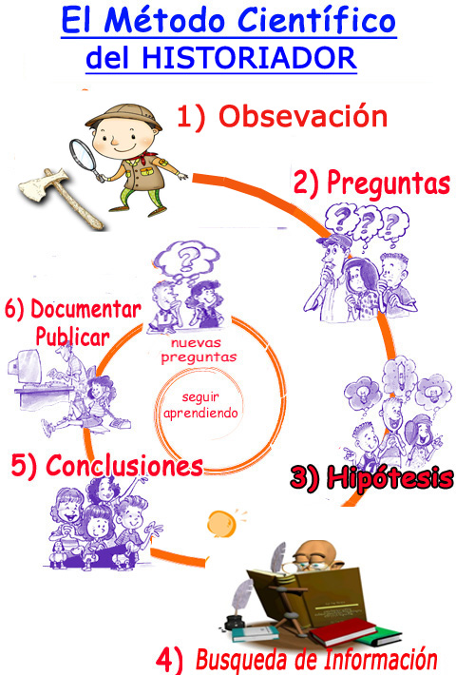
Según hemos aprendido la Historia es una ciencia social que se ocupa de estudiar la vida de las sociedades a través del tiempo. Es una ciencia porque tiene un objeto de estudio y un método de investigación riguroso para producir un tipo de conocimiento verificable.
En la actualidad, el proceso de investigación en Historia se desarrolla en varias etapas. La observación y el planteo de preguntas constituyen el punto de partida y los interrogantes pueden ser muy diversos: ¿QUÉ, CUÁL, CÓMO, CUÁNDO, DONDE, POR QUÉ? Para conocer las posibles respuestas a esos interrogantes, los investigadores plantean explicaciones provisorias, llamadas hipótesis, y luego se realiza la búsqueda de información para lo cual se seleccionan las fuentes de información y los testimonios con los que trabajarán para conocer un hecho histórico. Entre las fuentes de información se distinguen las fuentes primarias y secundarias. Las fuentes primarias son los testimonios que se originaron en la misma época estudiada. Las fuentes secundarias son los resultados de otras investigaciones históricas, por ejemplo un libro de historia. El último paso es la elaboración de las interpretaciones y las conclusiones de los hechos estudiados mediante la redacción del relato correspondiente y finalmente la publicación de los conocimientos obtenidos. Si quieres ser un buen historiador deberás aplicar los pasos mencionados para producir conocimientos verificables.
Actividad Nº 5: Fecha: ..................../.................../...................
Según lo que se desprende de lo leído en el texto, ordena con números los pasos del método de investigación del historiador (del 1 al 6):
Investiga y compara si el método de investigación de las Ciencias Naturales es igual al de las Ciencias Sociales. ¿Qué pasos tiene las Ciencias Naturales?
....................................................................................... .......................................................................................
.......................................................................................
.......................................................................................

Elaboración de hipótesis
Observación
Interpretación y conclusiones
Planteo de Preguntas
Publicación
Búsqueda de información

TEMA: Testimonios y Fuentes Históricas
Actividad Nº 6: Fecha: ..................../.................../...................
Libro: Ciencias Sociales para Pensar. Editorial Kapelusz. Página 141
Leer el siguiente texto:
¿Cómo se puede saber lo que pasó?
Al vivir, aunque sea haciendo lo más simple –por ejemplo alimentarse- se dejan huellas, que a veces son perdurables en el tiempo. Esos rastros o huellas se llaman TESTIMONIOS, y pueden ser analizados por especialistas, que logran descubrir esos hechos del pasado.
El historiador puede reconstruir el pasado a partir de testimonios, es decir de los rastros o huellas que dejaron los protagonistas de ese pasado. Cuando el historiador analiza los testimonios y con ellos extrae información para reconstruir el pasado de una sociedad, los transforma en fuentes históricas.
Existen distintos tipos de fuentes históricas:

- Escritas: cartas, libros, decretos, diarios personales, novelas. Pueden ser documentos públicos o privados. Son las fuentes más comunes utilizadas por los historiadores.
- Orales: leyendas, tradiciones, relatos de un suceso histórico de los protagonistas que aún viven. Las fuentes orales se relevan a través de entrevistas.
- Materiales: fósiles, obras de arte, fotografías, edificios, vestidos, monumentos, palacios, templos
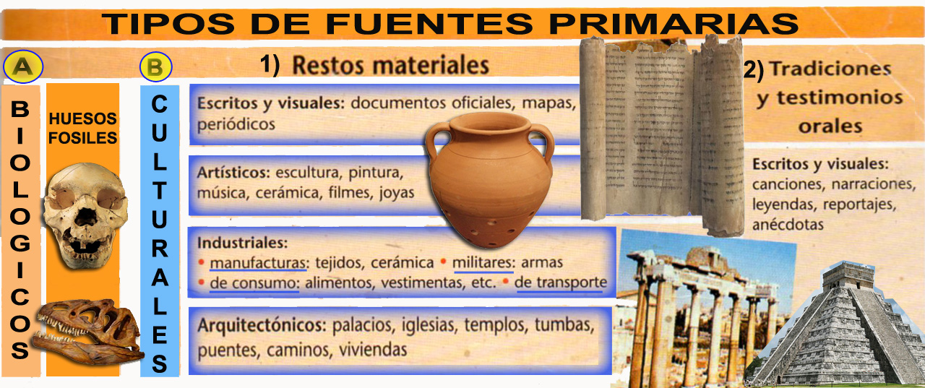
- Audiovisuales: películas, grabaciones, programas de televisión.

Actividad Nº 7: Fecha: ..................../.................../...................
Después de haber leído el texto anterior deberán confeccionar un cuadro sinóptico con la clasificación de las fuentes primarias.
..................................... ....................................
A)
...............................................................
...............................................................
...............................................................
...............................................................
..............................................................

B)
1)
2)
TIPOS DE
FUENTES

Actividad Nº 8: Fecha: ..................../.................../................
Identifica los tipos de fuentes, completando
a) Una moneda muy antigua es una fuente de tipo ......................................................................................
b) Una carta dejada escrita por San Martin es una fuente de tipo: ..................................................................
c) Una foto de mis abuelos es una fuente de tipo: ...........................................................................................
d) Huesos de un pueblo aborigen: ..................................................................................................................
e) La punta de una flecha muy antigua: ........................................................................................................
f) Enumera los tipos de fuentes que me permitirían conocer la historia sobre la Guerra de la Islas Malvinas:
1) .............................................................. 4) ...............................................................
2) .............................................................. 5) ...............................................................
3) .............................................................. 6) ............................................................
TEMA: CIENCIAS AUXILIARES DE LA HISTORIA
Las ciencias auxiliares de la Historia son aquellas disciplinas que el historiador utiliza como herramientas para interpretar la veracidad de los hechos, reliquias, documentos y otros hallazgos con valor histórico. Por tal motivo el historiador recurre al AUXILIO d otros científicos y técnicos.
Actividad Nº 9: Fecha: ..................../.................../................
Usando el diccionario (papel o digital) busca el objeto de estudio de cada una de estas CIENCIAS AUXILIARES de la Historia:
GEOGRAFIA: ...................................................................................................................................................
.................................................................................................................................................................................
GEOLOGIA: ....................................................................................................................................................
.................................................................................................................................................................................
CRONOLOGIA: ................................................................................................................................................
.................................................................................................................................................................................
ARQUEOLOGIA: ..............................................................................................................................................
.................................................................................................................................................................................
NUMISMATICA: ............................................................................................................................................
.................................................................................................................................................................................
PALEONTOLOGIA: ..........................................................................................................................................
.................................................................................................................................................................................
HERÁLDICA: ...................................................................................................................................................
.................................................................................................................................................................................
ICONOGRAFIA: ..............................................................................................................................................
.................................................................................................................................................................................
FISICA: ...........................................................................................................................................................
.................................................................................................................................................................................
Actividad Nº 10: Fecha: ..................../.................../................
Seguimos reafirmando conceptos, coloca la ciencia auxiliar a la que corresponde la definición.
- Es la ciencia que estudia e interpreta el pasado de la vida sobre la Tierra a través de los fósiles ............................................................,.
- Es una ciencia cuya finalidad es determinar el orden temporal de los acontecimientos históricos .............................................................
- Es una ciencia que estudia los cambios que se producen en la sociedad, a través de restos materiales distribuidos en el espacio y contenidos en el tiempo. ...........................................,
- Es la ciencia que designa el estudio y coleccionismo de monedas y papel moneda emitido por una nación con el diseño oficial del país ......................................................................,
- Es la ciencia que estudia la superficie terrestre, las ,que la habitan y los territorios, paisajes lugares o regiones que la forman al relacionarse entre sí. ..........................................
- Es la ciencia que explica y describe los escudos de armas de cada linaje, ciudad o persona.............................................
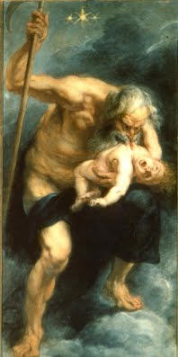
TEMA: EL TIEMPO EN LA HISTORIA: CRONOLOGIA
Para la ubicación de los sucesos en el tiempo se utiliza la cronología.
Busca el significado etimológico de la palabra CRONOLOGIA:
CRONO LOGOS

Para ampliar te proponemos que leas esta historia interesante que da
origen a la palabra cronología:

MITOLOGIA: Cronos (Saturno)
En la mitología griega, Cronos era el hijo de Urano y Gea. El dirigió a sus hermanos y hermanas, los Titanes, en una revuelta contra su padre y se convirtió en el rey de los dioses. Se casó con la Titana Rea.
Ellos tuvieron un total de seis hijos, pero Cronos tenía el mal hábito de comerse a sus hijos recién nacidos, para evitar que un día lo destronarán como rey de los dioses. Finalmente, con el nacimiento de su último hijo, Zeus, Rea lo engañó y lo hizo comerse una piedra. Zeus entonces derrotó a su padre, con la ayuda de sus hermanos y hermanas. Los romanos adoptaron a Cronos como el dios Saturno

Actividad Nº 11: Fecha: ..................../.................../................
Lee atentamente el siguiente texto y subraya los conceptos que consideres son más importantes:
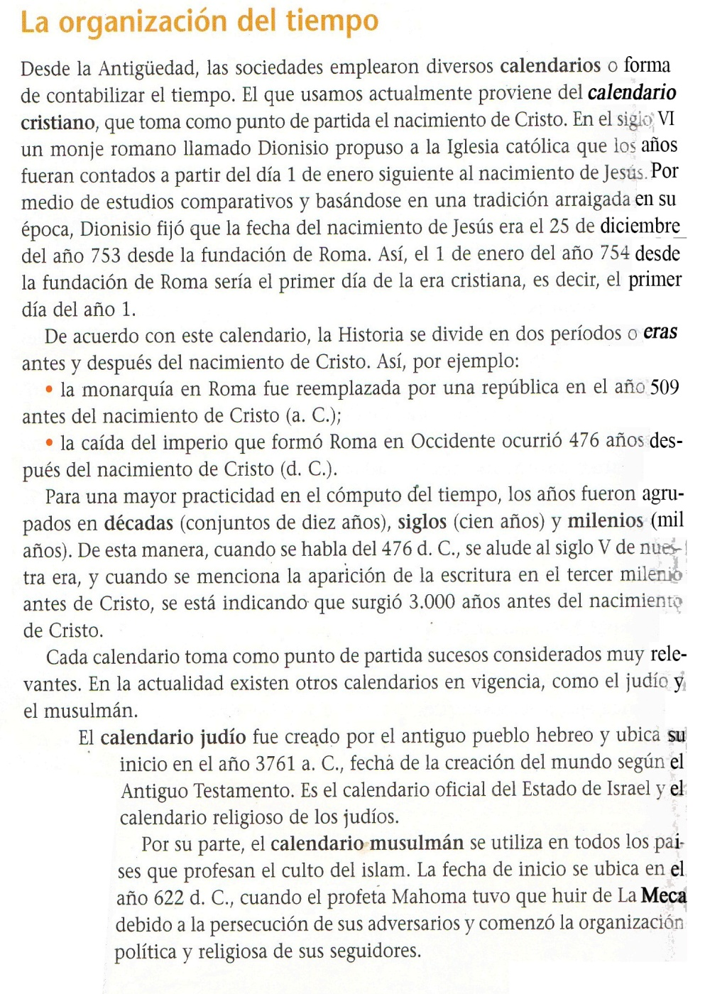

Libro: Ciencias Sociales para Pensar. Editorial Kapelusz. Página 142

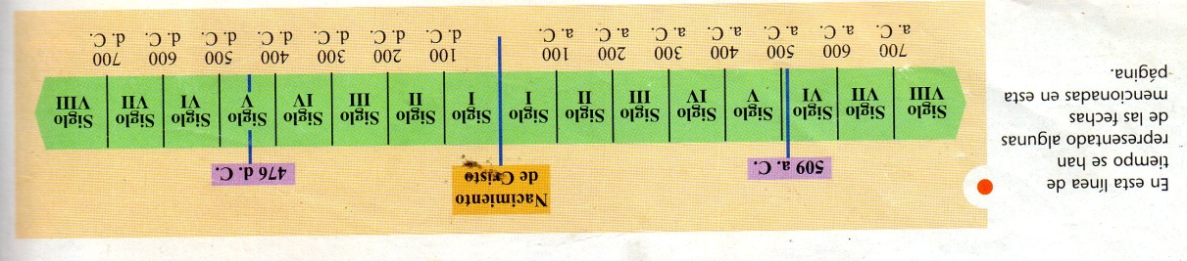
ESTE ES EL CALENDARIO CRISTIANO QUE SE UTILIZA UNIVERSALMENTE

Actividad Nº 12: Fecha: ..................../.................../................
Con el texto leído anteriormente, completa el siguiente cuadro de doble entrada con los tipos de calendarios más conocidos:
TIPOS DE CALENDARIOS | INICIO DEL CALENDARIO | AÑO ACTUAL
ROMANOS
GRIEGOS
CRISTIANO
JUDIO
MUSULMAN

Actividad Nº 13: Fecha: ..................../.................../................
Confecciona una línea de tiempo y ubica las dos eras: ANTES DEL NACIMIENTO DE CRISTO y AÑOS DESPUÉS DE CRISTO.

Actividad Nº 14: Fecha: ..................../.................../................
Según la línea de tiempo del calendario cristiano que realizaste, deberán analizar y contestar tachando la respuesta que no corresponda:
a) LOS AÑOS ANTES DE CRISTO ( a.C.) se escriben como si fueran números: POSITIVOS – NEGATIVOS
b) Los AÑOS DESPUÉS DE CRISTO (d.C.) se escribe como si fueran números: POSITIVOS - NEGATIVOS
c) Los años ANTES DE CRISTO se escriben en forma CRECIENTE – DECRECIENTE
d) Los años DESPUES DE CRISTO se escriben en forma: DECRECIENTE – CRECIENTE
Actividad Nº 15: Fecha: ..................../.................../................
Completa cuántos años agrupan cada uno:
LUSTROS es un grupo de ................años
DECADAS es un grupo de ...................años
SIGLOS es un grupo de .......................años
MILENIOS es un grupo de ..................años
SIGLOS: Los más utilizados por los historiadores son los SIGLOS que son grupos de .................años y para distinguirlos se escriben con números ...............................................
REPASAMOS los números romanos:
SIMBOLOS | VALOR | SE REPITEN
I
V
X
L
C
D
M

Actividad Nº 16: Fecha: ..................../.................../................
Que número representan: Escribe en números romanos
a) IV = ............................. a) 8 = ....................................
b) LXII = ............................ b) 17 = ...................................
c) IX =................................ c) 21 = ...................................
d) CIV = ............................ e) 139 = .................................
Actividad Nº 17: Fecha: ..................../.................../................
Anoten dentro de la casilla correspondiente el año en que empieza el siglo que se indica en números arábigos.
SIGLO | AÑO
El siglo V empieza en el año:
El siglo XII empieza en el año:
El siglo IV a.C. empieza en el año
El siglo XIX empieza en el año:

Actividad Nº 18: Fecha: ..................../.................../................
Transformar las siguientes fechas a números romanos:
FECHA | SIGLO EN NUMEROS ROMANOS
El año 1789 d.C. pertenece al siglo:
El año 1376 a.C. pertenece al siglo:
El año 1898 d.C. pertenece al siglo:
El año 656 d.C. pertenece al siglo:
El año 43 a.C. pertenece al siglo:

Actividad Nº 19: Fecha: ..................../.................../................
Ordenar de lo más antiguo a lo más moderno en la siguiente serie cronológica
SERIE CRONOLÓGICA | SERIE ORDENADA
501 d.C.
499 a.C.
1848 d.C.
3000 a.C.
499 d.C.

Actividad Nº 20: Fecha: ..................../.................../................
¿Cuál de estos acontecimientos es anterior? (subrayar la que consideres que es la respuesta correcta)
a) La elaboración de las leyes de Dracón para Atenas en el año 621 a.C.
b) Comienzo del reinado de Hammurabi en la Mesopotamia en el año 1728 a.C.
c) La Revolución de Mayo en Argentina en 1810
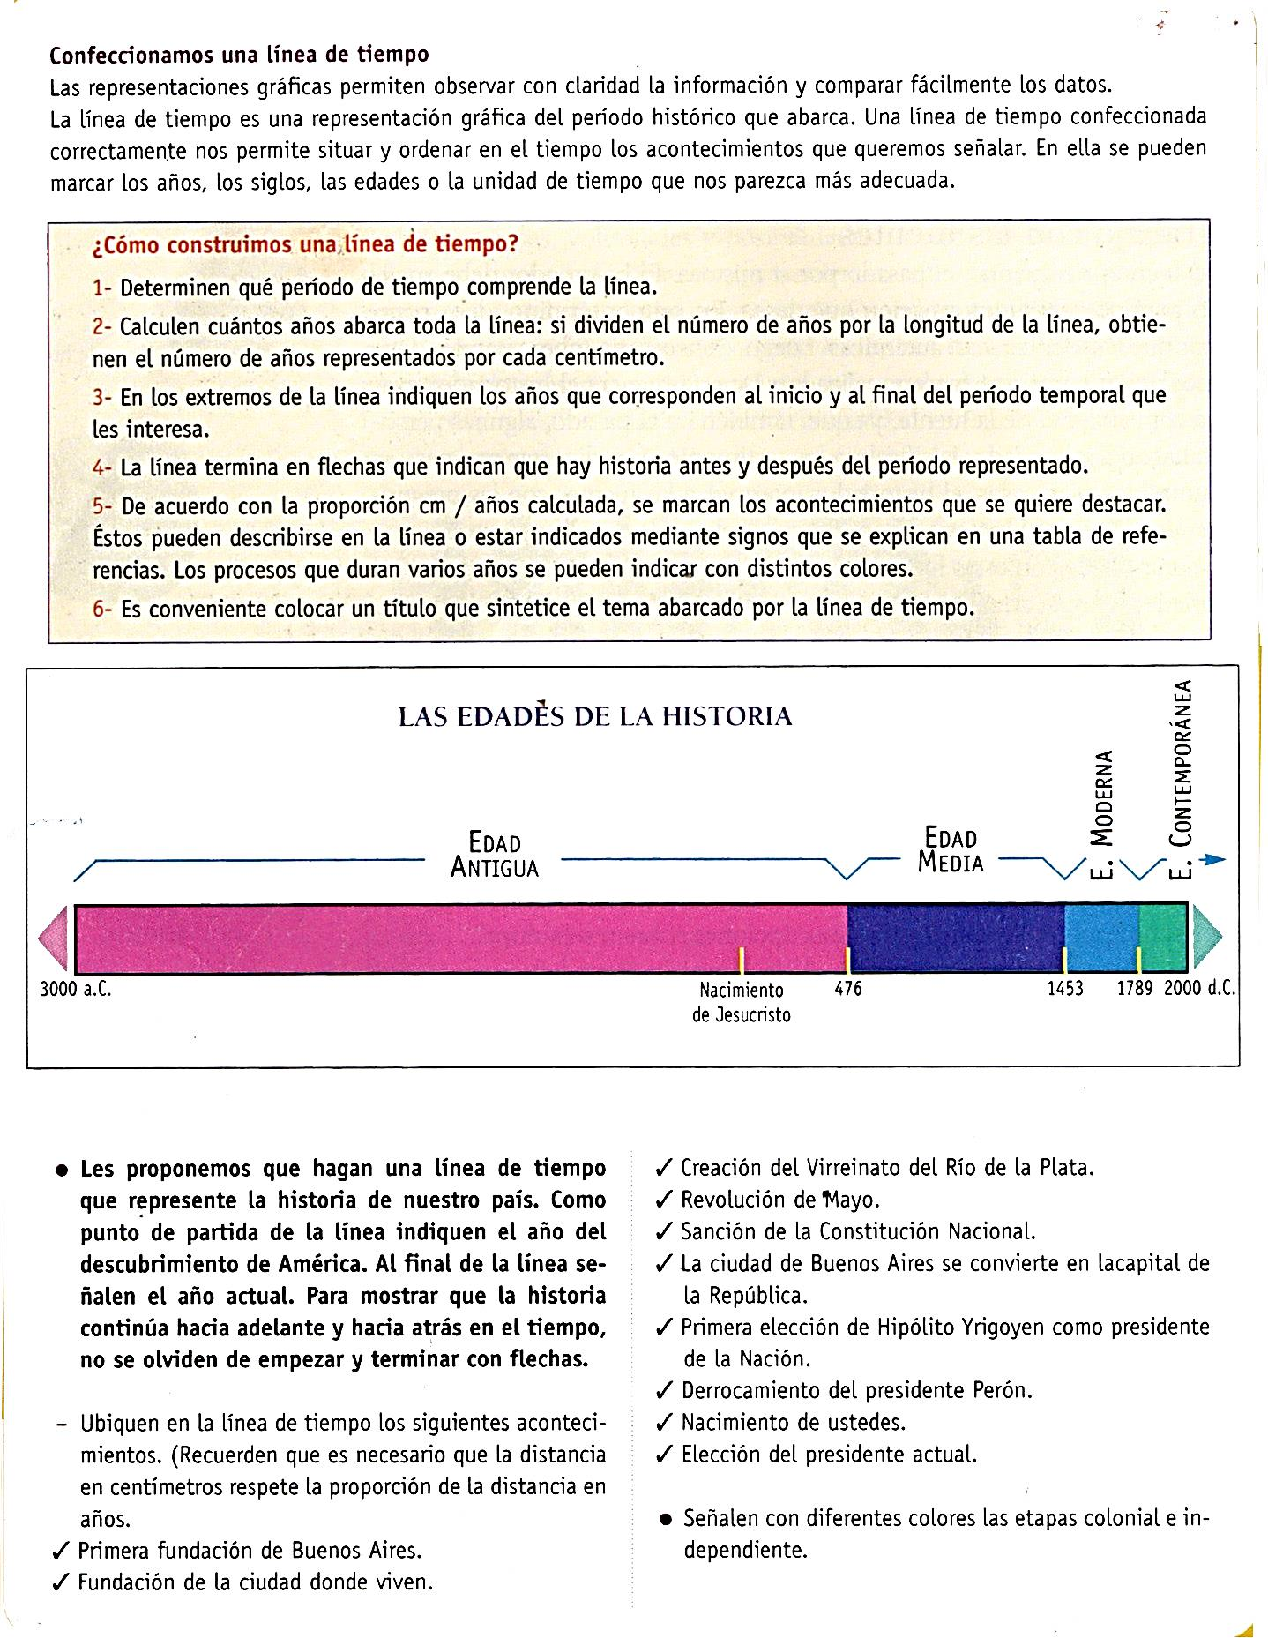
TEMA: LINEAS DE TIEMPO:

Actividad Nº 21: Fecha: ..................../.................../................

Libro: Ciencias Sociales. Editorial Santillana. Página 112
Para confeccionar la línea de tiempo puedes usar una hoja cuadriculada.
TEMA: PERIODIZACIÓN DE LA HISTORIA
Desde que surgió el ser humano sobre la Tierra han pasado casi dos o tres millones de años. Para poder estudiar la historia, sus características y sus cambios a través del tiempo es conveniente dividir ese lapso en PERIODOS que tengan las mismas características. La fecha de corte es arbitraria, es decir, elegida convencionalmente por los historiadores.
Actividad Nº 22: Fecha: ..................../.................../................
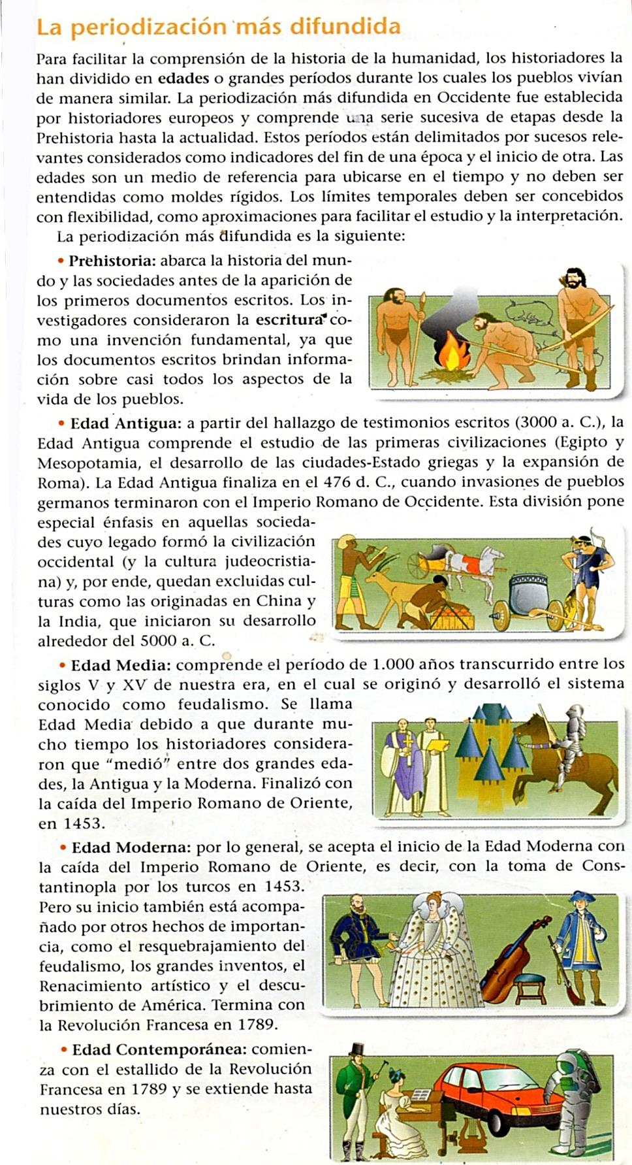
Lee atentamente el siguiente texto y subraya las ideas que consideres más importantes. Busca en el diccionario las palabras que desconozcas su significado. Anotarlas.

Libro: Ciencias Sociales para Pensar. Editorial Kapelusz. Página 143

Actividad Nº 23: Fecha: ..................../.................../................
Según la lectura del texto deberás completar el siguiente cuadro de doble entrada con la periodización de la HISTORIA:
EDADES | EMPEZÓ | FINALIZÓ | ABARCA (años)
ANTIGUA
MEDIA
MODERNA
CONTEMPORÁNEA

Actividad Nº 24: Fecha: ..................../.................../................
Completar la siguiente línea de tiempo con las Edades de la Historia:
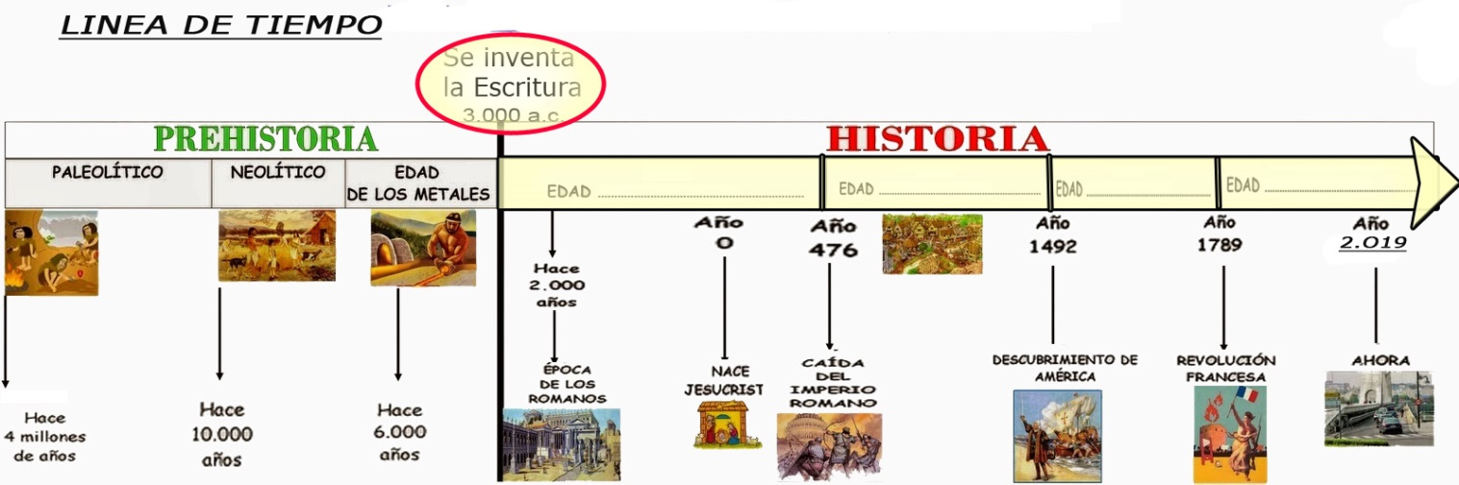

Unir con flechas
La Edad Media comienza Invención de la escritura (3.000 a.C.)
La Edad Moderna comienza Caída del Imperio Romano (476)
La Edad Antigua comienza Descubrimiento de América

